**Занятие. Беседа «В общем о деньгах»**

**Цель:**

сформировать и закрепить у детей представление о деньгах как о мере стоимости, средств платежа и накоплений.

**Задачи:**

* Закрепить понятия «труд», «товар (продукт труда), «бартер», «натуральный обмен».
* Познакомить с понятиями «монеты», «купюры», «реверс», «аверс».

**Основные понятия:** «деньги», «монеты», «купюры».

**Оборудование:** интерактивная доска, мультимидийная презентация, карточки с изображением денег (монеты, купюры), игрушка гном-Эконом, настоящие деньги (монеты и купюры).

**Ход занятия**

*В группу младший воспитатель вносит гнома-Эконома.*

**Гном-Эконом:**

Здравствуйте ребята! сегодня я пришел к вам в гости и предлагаю отправиться в путешествие по стране Экономика.

Посмотрите, я принес деньги (монеты и купюры).

**Воспитатель:**

Как думаете ребята, о чем мы будем сегодня говорить? (о деньгах)

**Беседа с детьми:**

*Ребята давайте вспомним*

* Что такое труд? (основа жизни и наилучшее нравственное, физическое и эстетическое лекарство. Труд – это хорошо, плохо – сидеть без дела. Следует с детства приучаться к труду: самостоятельно одеваться, убирать постель, умываться, аккуратно складывать перед сном одежду, ухаживать за одеждой, обувью, убирать за собой со стола после еды, содержать в порядке свои игрушки и вещи, собирать портфель в школу и пр. ребенок, приученный трудиться, что-то делать своими руками, мастерить никогда не разрушит и не сломает сделанное другими, будет уважать труд своих родителей и других людей.
* Что такое товар (продукт труда) результат работы людей.
* Что получают взрослые за свой труд? (деньги)

Продукты, которые производят взрослые, можно купить за деньги.

* Что же такое деньги и зачем они нужны? (Деньги помогают людям приобретать товары, продукты).

**Воспитатель:**

Вы, наверное, видели деньги в виде монет и бумажных купюр. Но такими они были не всегда. Давным-давно денег не было вообще. Посмотрите на доску. Мы видим скотовода, сапожника, пекаря. Сапожник шьет обувь, скотовод выращивает коров, овец и других домашних животных, пекарь печет хлеб (*демонстрируем на экране карточки скотовода, сапожника, пекаря, а также продукты (товары), которые они производят: картинки с изображением хлеба, обуви и мяса).*

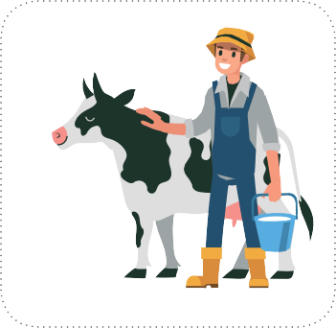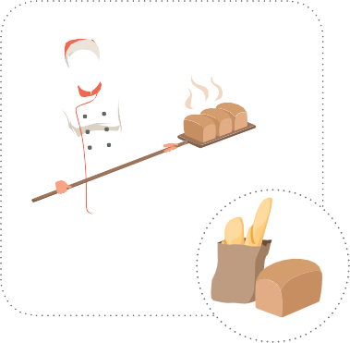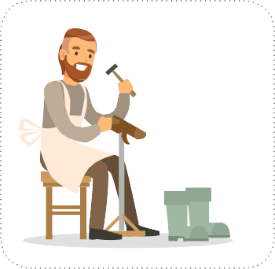

Сапожник чинит обувь и скотовода и за свой труд взамен получает хлеб и мясо. Скотовод поставляет мясо сапожнику в обмен на обувь, пекарю в обмен на хлеб. Пекарь делится хлебом с сапожником в обмен на обувь, со скотоводом в обмен на мясо.

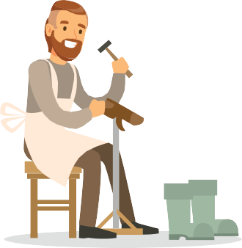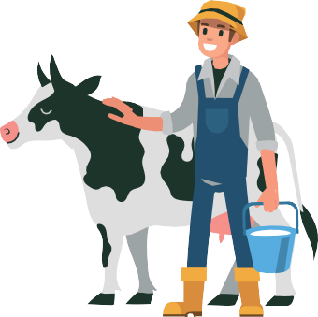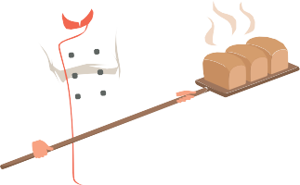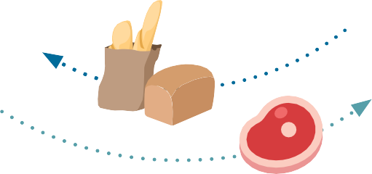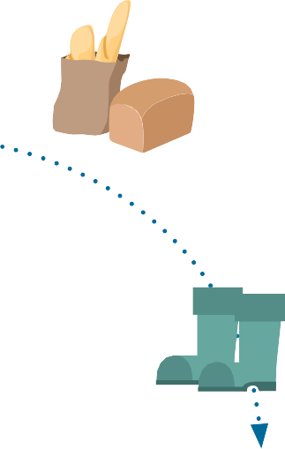

Натуральный обмен

Как видим, ребята, в данном случае люди не нуждались в деньгах.

Но что если скотоводу не нужны сапоги, у него есть новые. Тогда как сапожнику получить мясо, чтобы приготовить ужин?

(Ответы детей)

Спустя время представители разных профессий договорились выбрать такой товар, который будет представлять ценность для всех и обмениваться на продукты труда пекаря, скотовода, сапожника и других.

В результате товаром для обмена стали ракушки, кусочки соли, птичьи перья, домашние животные.

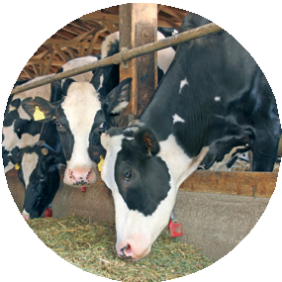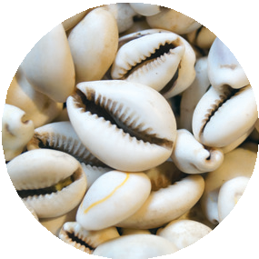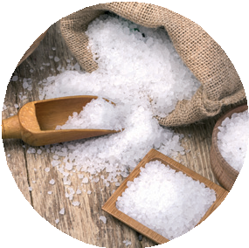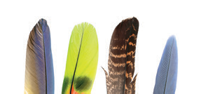

Конечно, чтобы купить немного хлеба на обед, скотовод не мог отдать пекарю целую

корову. Со временем люди пришли к той форме денег, которые мы знаем с вами сейчас:

металлические монеты и бумажные купюры.

*(На экране интерактивной доски карточки изображением бумажных*

*и металлических денег)*

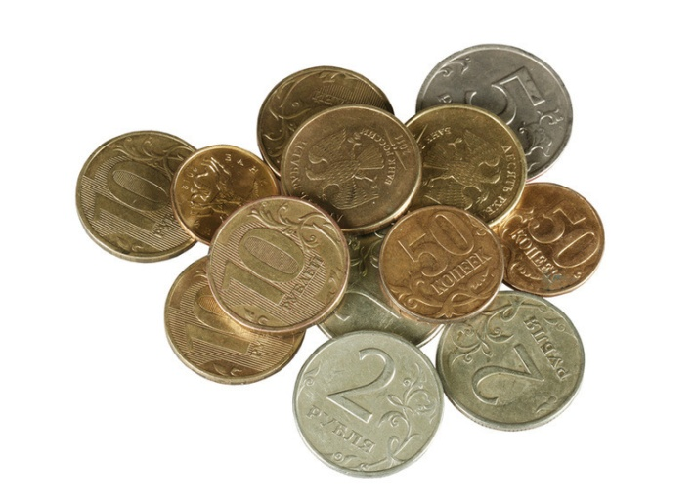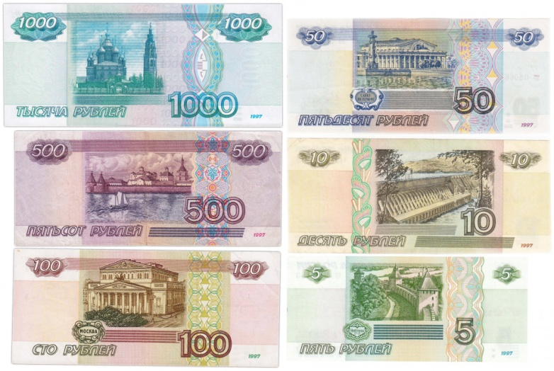

*Затем воспитатель предлагает детям рассмотреть настоящие деньги (монеты и купюры).*

Давай выполним задания

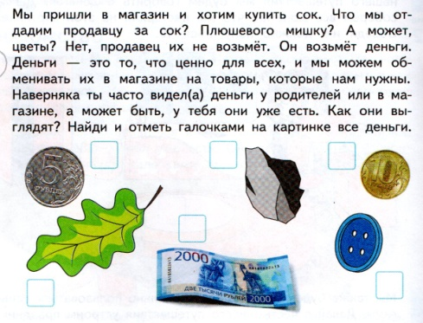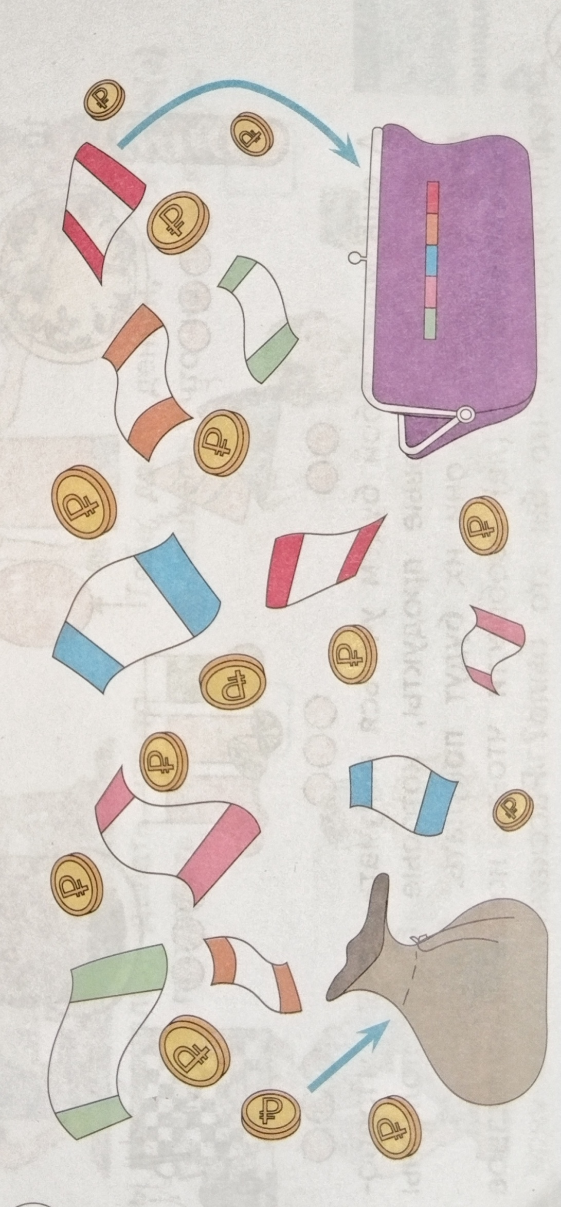

Монета - это металлические деньги, купюры – бумажные деньги; номинал – то, сколько стоит конкретная купюра или монета, т.е. цифры, которые на ней написаны.

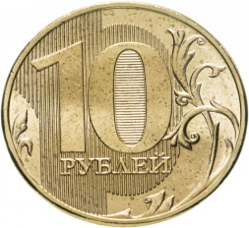 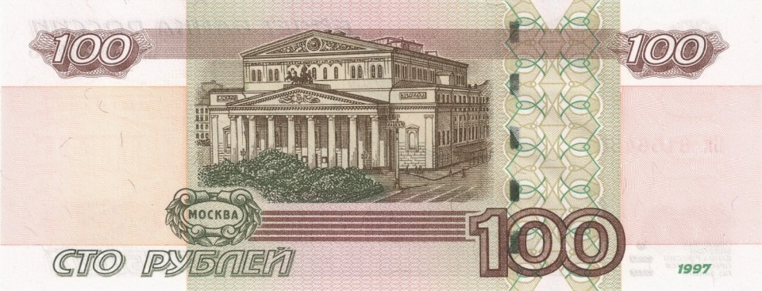

Вопросы по теме:



* 1. Давайте вспомним, что делал пекарь, желая получить новые сапоги, когда не было денег? Всегда ли пекарю было удобно совершать такой обмен?
  2. Какие необычные виды денег вы запомнили?
  3. Какие российские деньги вы запомнили?
  4. Что такое «Номинал»?

**Физминутка**

**«Считаем денежки»**

Раз, два, три, четыре, пять,

Все умеем денежку мы считать.

Отдыхать умеем тоже -

Руки за спину положим,

Голову поднимем выше

И легко-легко подышим.

Подтянитесь на носочках столько раз,

Ровно столько, сколько пальцев на руке у вас.

<https://nsportal.ru/detskii-sad/osnovy-finansovoy-gramotnosti/2022/05/03/kartateka-fizminutki-po-finansovoy-gramotnosti>

**Гимнастика для глаз «Часы»**

Тик-так, тик-так   
Все часы идут вот так:

тик-так, тик-так,

Налево раз, направо раз,   
Мы тоже можем так,   
Тик-так, тик-так.

<https://nsportal.ru/detskiy-sad/zdorovyy-obraz-zhizni/2021/01/28/kartoteka-zritelnyh-gimnastik-dlya-detey-raznyh>